新 书 推 荐
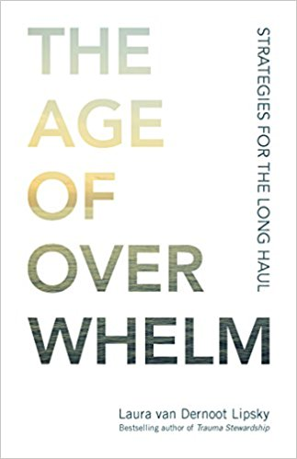
中文书名：《负荷累累的时代：如何管理人生压力》
英文书名：The Age of Overwhelm: Strategies for the Long Haul
作 者：Laura van Dernoot Lipsky
出 版 社：Berrett-Koehler Publishers
代理公司：ANA/Alina Lin
页 数：192页
出版时间：2018年7月
代理地区：中国大陆、台湾
审读资料：电子稿
类 型：心理

畅销书作者：作者的前一本书《创伤管理》（Trauma Stewardship）自出版以来已经卖出了10多万册，并在其最初出版近十年后一直被列为畅销书。

内容简介：

无论我们处在何种不堪重负的情况：工作或学校，家庭或社区，照顾他人或照顾自己，参与社会正义，环境保护或履行公民义务，只要一点细微的转变就可以帮助我们维持下去。 劳拉·凡·德穆特·利普斯基（Laura van Dernoot Lipsky）是畅销书《创伤管理》的作者，她为我们提供了具体的策略来帮助我们减轻伤害，培养我们正直和公平的能力，并以真诚的方式行事。《负荷累累的时代》旨在帮助减轻我们的负担，重塑我们的观点，给予我们力量去驾驭即将到来的一切。

目录:

找到战胜的方法 3
回应与意图 8
第一章 压力过大的表现是什么？ 15
个人压力过大 16
人际关系和家庭压力过大 20
社区和社会压力过大 22
第二章 压力过大是什么原因造成的？ 27
外部和内部力量 28
人际关系 40
环境 47
第三章 一种方法：少即是多 53
代谢暴露 54
缓解饱和 55
承认潜在障碍 57
当少即是多的时候 60
第四章 更少分心，更多专注 65
心烦意乱？ 66
练习专注 74
第五章 无关联的越少, 对现在的关注越多 89
毫无关联的？ 91
练习活在当下 94
第六章 更少的依恋，更多的好奇心 103
连接的？ 105
练习充满好奇心 109
第七章 更少的消耗，更多的耐力 119
耗尽的？ 120
练习保持耐力 124
第八章 当离开的时候 143
做出明智的选择 144
质疑以及如何保持 147

作者简介：

劳拉·凡·德穆特·利普斯基（Laura van Dernoot Lipsky）是创伤管理研究所的创始人，她是畅销书《创伤管理》的作者，也是一个被广泛认可的创伤暴露领域的先锋。30多年来，她一直与世界各地的个人、系统和社区合作。她一直是社会和环境正义运动的积极分子，她得到了一个“哟！妈妈”奖励，这是对她作为一名社区活动家母亲的工作的认可。

媒体评价：

“目前，我们生活在一个大多数人每天都经历着巨大压力的世界——来自我们的个人生活、工作、社区和我们的国家。通过媒体，我们每天都得知数千英里之外发生的毁灭性事件。我们从经验和研究中了解到，长期暴露于有害压力会导致严重和长期的精神和身体健康问题。虽然我们可能有意识地注意到这种压力在我们体内的积累，但更普遍的是，它的影响慢慢无意识地渗入我们，并且在某种程度上导致了我们行为方式和人际关系的崩溃。这本书对我们个人的生活和行为方式来说是无价的，它提供了帮助我们认识和解决我们生活中的压力的方向，并为帮助减少和治愈这种压力提供了重要指导。”
----阿恩·格拉芙（Arne Graff）博士，梅奥诊所儿童虐待科主任

“在这本深刻而又至关重要的书中，劳拉向我们展示了在面对超出我们自身解决能力的巨大挑战时我们应该如何保持希望、幸福和正直。劳拉的第一本书《创伤管理》，已经成为国际社区的基石。毫无疑问，《负荷累累的时代》也会产生同样的效果。我无比激动地将它添加到我的工具包中，并与他人分享。”
----弗朗索瓦·马蒂厄（Françoise Mathieu），《同情疲劳工作手册》（The Compassion Fatigue Workbook）的作者

谢谢您的阅读！
请将回馈信息发至：林凤娇 (Alina Lin)
安德鲁 · 纳伯格联合国际有限公司北京代表处
北京市海淀区中关村大街甲59号中国人民大学文化大厦1705室
邮编：100872
电话：010-88810959
传真：010-82504200
Email：alina@nurnberg.com.cn
网址： http://www.nurnberg.com.cn
微博： http://weibo.com/nurnberg
豆瓣小站：http://site.douban.com/110577/
微信订阅号：ANABJ2002

